Dewan Desak Percepat Tender RS Batua
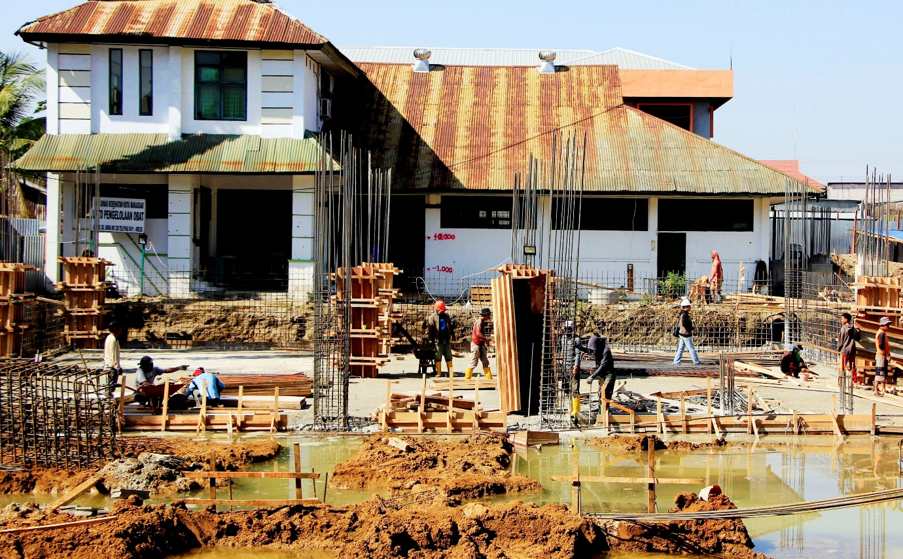
www.rakyatsulsel.co

MAKASSAR, FAJAR – Pembangunan RS Batua dikhawatirkan mandek lagi. DPRD Makassar mendesak pemkot mempercepat proses tendernya.
Ketua Komisi C Bidang Pembangunan DPRD Makassar, Abdi Asmara meminta Pemkot Makassar dapat melakukan percepatan tender di awal tahun 2020 ini. Percepatan tender terutama untuk pembangunan yang selama ini sudah setengah jalan, namun belum terselesaikan.
“Contohnya RS Batua itu kan bisa dipercepat. Jangan menunggu triwulan ketiga baru ditender dan malah mandek lagi,” desak Abdi, Selasa, 7 Januari.
Dia khawatir jika pemkot lamban dalam melakukan tender, maka akan berdampak terhadap pembangunan dan serapan anggaran.
Apalagi jika berkaca di tahun sebelumnya pembangunan RS Batua selalu gagal menemukan pemenang tender sehingga tidak pernah tuntas.
“Dilelang saja belum tentu bisa cepat dapat pemenang. Apalagi jika ditunda-tunda. Apakah masalahnya? Kan sisa dilanjutkan saja,” tuturnya.
Politikus Partai Demokrat ini menjelaskan pelaksanaan tender barang dan jasa jika dipercepat, maka memungkinkan segera mendapatkan pemenang.
“Setelah tiga kali gagal tender, kan bisa langsung menunjuk siapa yang bisa ambil ini barang dan berhitung waktu yang masih mungkin dilaksanakan,” tambahnya.
Tahun ini Pemkot Makassar mengalokasikan anggaran Rp50 miliar untuk melanjutkan pembangunan RS Batua tersebut.
Kepala Bidang Bina Teknis Dinas Pekerjaan Umum Kota Makassae, Ansuard mengatakan, pembangunan Batua ini memang berpotensi untuk dilakukan tender cepat. Hanya saja, ada perbaikan dan penyempurnaan dokumen pendukung.
“Konsultan pembangunan RS Batua ini kemarin sudah dikontrak. Kita tinggal melanjutkan, cuman ada dokumen yang mau dilengkapi karena ada masalah kemarin dari hitung-hitung,” ucapnya.
Pelaksanaan pembangunan RS Batua ini, lanjutnya, sisa menunggu dokumen terkait analisis lingkungannya dan revisi hitung-hitungannya dari perencanna yang sebelumnya dilakukan di Dinas Kesehatan.
“Kalau selesai semua dokumen, maka bidang sarana prasarana yang akan lakukan tender. Selesai semua perencanaannya, tinggal dokumen kelengkapan untuk ditender,” tegasnya.

Sumber Berita :
- Koran Fajar, Dewan Desak Percepat Tender RS Batua, Rabu, 8 Januari 2020.
- www.rakyatsulsel.co, Tahun 2020, Dewan Minta Tender RS Batua Dipercepat, Rabu, 8 Januari 2020.
Catatan:
Berdasarkan Peraturan Presiden No. 16 Tahun 2018, terdapat beberapa metode pemilihan penyedia untuk pengadaan barang/pekerjaan konstruksi/jasa lainnya, yaitu :
- E-purchasing
Metode e-purchasing dilaksanakan untuk barang/pekerjaan konstruksi/jasa lainnya yang sudah tercantum dalam katalog elektronik.
- Pengadaan Langsung
Pengadaan langsung digunakan untuk pengadaan barang/ pekerjaan konstruksi/jasa lainnya yang bernilai maksimal Rp200 juta.
- Penunjukan Langsung
Penunjukan langsung dilaksanakan untuk barang/pekerjaan konstruksi/jasa lainnya dalam keadaan tertentu. Yang dimaksud keadaan tertentu meliputi:
- penyelenggaraan penyiapan kegiatan yang mendadak untuk menindaklanjuti komitmen internasional yang dihadiri oleh Presiden/Wakil Presiden;
- barang/jasa yang bersifat rahasia untuk kepentingan Negara meliputi intelijen, perlindungan saksi, pengamanan Presiden dan Wakil Presiden, Mantan Presiden dan Mantan Wakil Presiden beserta keluarganya serta tamu negara setingkat kepala negara/kepala pemerintahan, atau barang/jasa lain bersifat rahasia sesuai dengan ketentuan peraturan perundang-undangan;
- pekerjaan konstruksi bangunan yang merupakan satu kesatuan sistem konstruksi dan satu kesatuan tanggung jawab atas risiko kegagalan bangunan yang secara keseluruhan tidak dapat direncanakan/diperhitungkan sebelumnya;
- Barang/Pekerjaan Konstruksi/Jasa Lainnya yang hanya dapat disediakan oleh 1 (satu) Pelaku Usaha yang mampu;
- pengadaan dan penyaluran benih unggul yang meliputi benih padi, jagung, dan kedelai, serta pupuk yang meliputi Urea, NPK, dan ZA kepada petani dalam rangka menjamin ketersediaan benih dan pupuk secara tepat dan cepat untuk pelaksanaan peningkatan ketahanan pangan;
- pekerjaan prasarana, sarana, dan utilitas umum di lingkungan perumahan bagi Masyarakat Berpenghasilan Rendah yang dilaksanakan oleh pengembang yang bersangkutan;
- Barang/Pekerjaan Konstruksi/Jasa Lainnya yang spesifik dan hanya dapat dilaksanakan oleh pemegang hak paten, atau pihak yang telah mendapat izin dari pemegang hak paten, atau pihak yang menjadi pemenang tender untuk mendapatkan izin dari pemerintah; atau Barang/Pekerjaan Konstruksi/Jasa Lainnya yang setelah dilakukan Tender ulang mengalami kegagalan.
- Tender Cepat
Tender cepat dilakukan dalam hal spesifikasi dan volume pekerjaan sudah dapat ditentukan secara rinci, serta pelaku usaha telah terkualifikasi dalam Sistem Informasi Kinerja Penyedia (SIKAP).
- Tender
Tender digunakan apabila PBJ tidak dapat menggunakan empat metode yang telah disebutkan sebelumnya di atas. Dengan demikian metode pemilihan penyedia tersebut di atas adalah urutan pilihan metode yang digunakan.

